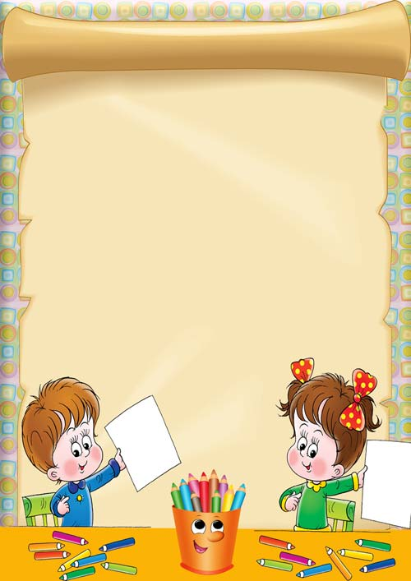
Очень важно на пороге школы формировать у ребенка становление внутренней позиции школьника:

- Радостное ожидание и устойчивое желание учиться в школе.
- Наличие познавательной мотивации («Хочу все знать!»), любознательности. Важно, чтобы школа привлекала ребенка не внешней стороной (портфель, тетради, красивая одежда, перемены, звонки), а возможностью получить новые знания.
- Способность принимать роль ученика, умение слушать и выполнять указания учителя.
- Стремление стать более взрослым, школьником, получать за свою «работу» отметки или одобрение от окружающих.
- Правильное представление о школьной жизни.
- Вам не обязательно до начала учебного года формировать любовь к школе, поскольку невозможно полюбить то, с чем еще не сталкивался. Достаточно дать понять ребенку, что учеба — это обязанность каждого современного человека.
- Помните, что представления о школьной жизни у ребят складываются из наших с вами высказываний, бесед о школе. Поэтому оставьте все критические замечания в адрес школы, учителей, программ при себе.
- Ребенку следует давать ребенку только положительную информацию о школе (беседы, чтение стихов и рассказов, рассматривание иллюстраций, экскурсия в школу). Постарайтесь рассказать ребенку как можно больше ярких моментов из своей школьной жизни, о своих учителях, о своих первых трудностях и о том, как вы с ними справились, а так же о том, как вам пригодились в жизни школьные знания.
- Не запугивайте детей школой и в то же время не обещайте лёгких побед. Ребенок должен видеть, что родители спокойно и уверенно смотрят на его предстоящее поступление в школу.

